Carte USB2-Cyclone
Orientation
La carte USB2-Cyclone du LSN à été développée dans le but de pouvoir réaliser des applications nécessitant un interface USB haute vitesse. Elle est construite autour d'un FPGA Altera, l'EP1C12 (12000 éléments logiques), et d'un uC Cypress CY7C68013 (communément désigné par FX2) qui intègre un interface USB 2.0 câblé. Le uC et le FPGA sont interconnectés par une interface parallèle 16 bits haut débit (96 Moctets/s). La carte prévoit divers connecteurs d'extensions donnant accès aux IOs du FPGA, ainsi que 64 Moctets de mémoire SDRAM accessibles depuis le FPGA.
Grâce à son FPGA et ses banques mémoires, la carte USB2-Cyclone peut aisément accueillir un softcore ainsi que diverses interfaces reconfigurables selon les besoins de l’application. Cette carte est comparable à la carte ANALYSEUSB de l’EPFL. La principale différence se situe au niveau de l'interface USB. En effet, la version 2.0 de la norme est dorénavant supportée et des applications nécessitant des débits plus importants peuvent être couvertes (telles que SCCU, IEEE1451, etc…).

Contacts : René Beuchat Professeur beuchat@eig.unige.ch
Christian Bessat Assistant christian.bessat@eig.unige.ch
Geoffrey Wisner Assistant geoffrey.wisner@eig.unige.ch
Olivier Barbey Assistant olivier.barbey@eig.unige.ch

Architecture de la carte

Vue d'ensemble
L'architecture de la carte USB2-Cyclone est illustrée en figure 1-1. Ses principales fonctionnalités :
- uC FX2 à coeur 8051 et interface USB 2.0 full/high speed intégrée.
- FPGA Cyclone EP1C12 (12000 LE)
- 46 IOs du FPGA répartis sur 4 connecteurs d'extensions (dont connecteur STIM)
- interface parallèle bidirectionnelle 96 Moctets/s + bus 8051 entre FX2 et FPGA
- port E et périphériques du FX2 accessibles depuis un connecteur d'extension
- 64 Moctets SDRAM (16M x 32) accessibles depuis le FPGA
- 2 ports séries async. (conditionneur ROK requis) - routage sur FX2 ou FPGA
- 1 port I2C - bus déployé sur FX2 (maître) et FPGA
- EEPROM I2C 128 kbits pour le code du FX2 + données
- mémoire série 4 Mbits pour la configuration du FPGA
- générateur d'horloges programmables 6 canaux configurable depuis le bus I2C
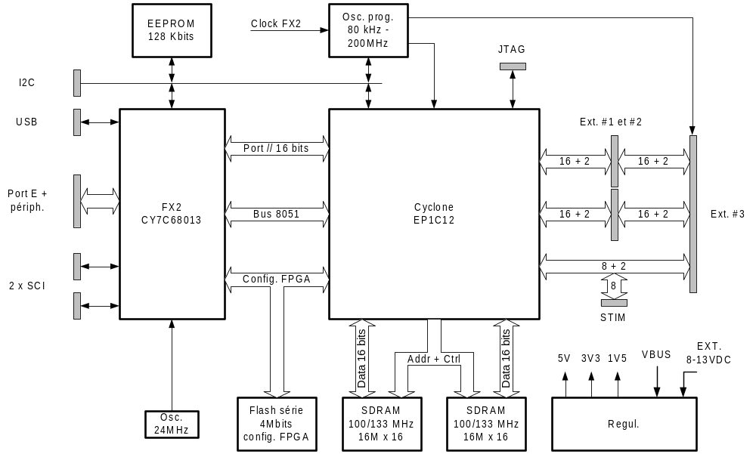
figure 1-1 – Schéma bloc de la carte USB2-Cyclone

Accès aux IOs du FPGA
La carte USB2-Cyclone est équipée de divers connecteurs d'extensions donnant accès à 46 IOs du FPGA. Le FPGA équipant la carte (EP1C12) ne tolère pas des niveaux d'entrées excédants la tension d'alimentation de ses IOs (+ tension directe diode de rappel). Afin de pouvoir interfacer des logiques TTL et CMOS, tous les IOs du FPGA accessibles à partir de connecteurs d'extensions sont isolés par des switchs de bus intégrant la fonction de translation de niveaux 5V vers 3.3V .
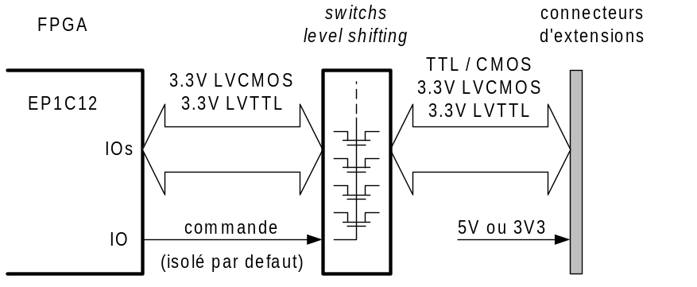
Figure 1-2 – Protection des IOs et adaptation des niveaux logiques
La commande des switchs s'effectue par le biais d'un IO du FPGA (pin N3 - signal EXT_IOE actif haut). Par défaut, le FPGA est isolé des connecteurs d'extensions, et il est du ressort de l'utilisateur de fermer les switchs en activant la ligne de commande. Une fois la commande activée, les switchs deviennent transparents.

Accès aux ports et périph. du FX2
La carte prévoit divers connecteurs donnant accès à des ports du FX2. Bien que le FX2 tolère des niveaux d'entrées de 5.5 volts, il ne supporte pas l'attaque de ses sorties à haute impédances avec des potentiels supérieurs à 3.8 volts.
Afin de pouvoir interfacer des logiques TTL et CMOS en toute sécurité, les connecteurs d'extensions sont isolés du FX2 avec des switchs de bus. Le concept d'adaptation de niveaux utilisé ici est identique à celui utilisé pour la protection des IOs du FPGA. La seule différence est que la commande des switchs est assurée par un moniteur d'alimentation 3.3V. Aussitôt que la tension délivrée par le régulateur 3.3V de la carte est stable, les switchs sont forcés dans leur état passant.

Alimentations

Alimentation globale de la carte
L'alimentation de la carte se fait par le biais d'une source externe unique. 2 méthodes d'alimentations sont envisageables :
- alimentation par le biais du bus USB (5 volts fournis par le bus – 500 mA max.)
- alimentation externe 8-13 volts à partir du connecteur CONN3 (ou CONN2)
L'alimentation de la carte est en principe assurée par la source externe 8-13 volts. Et pour cause, l'EP1C12 est susceptible de consommer à elle seule 900mA au démarrage (cas de la config. active). En tous les cas, les 2 sources précitées s'excluent mutuellement.
Tableau 1 - Méthodes d'alimentation de la carte
Méthode d'alimentation de la carte | Tension d'entrée | Position cavalier J10
Alimentation à partir du bus USB | 5 volts DC | 2-3
Alimentation à partir du connecteur CONN3 | 8 à 13 volts DC | 1-2  -
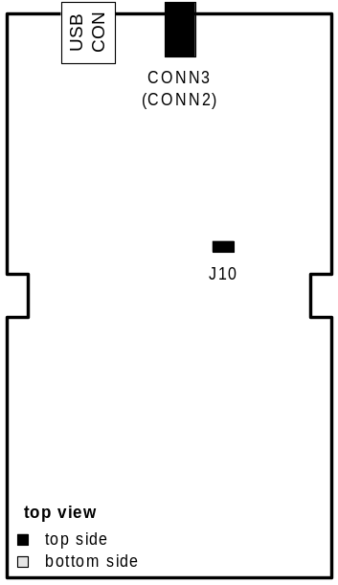La figure 2-3 illustre les polarités aux accès des connecteurs d'alimentation CONN3 et CONN2. Ces deux connecteurs s'excluent mutuellement (1 seul connecteur peut être monté à la fois).
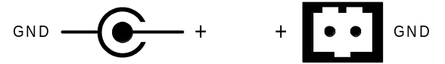
figure 2-3 – Polarités aux connecteurs d'alimentation
Lorsque l'un de ces connecteurs est utilisé pour alimenter la carte, une tension de 5V est dérivée de la tension externe grâce à un régulateur à découpage ou un convertisseur DC-DC (c.f. § 2.2 Régulation 5 volts p.5).
 Une tension d'alimentation > 14 volts peut entraîner la destruction de l'étage de régulation 5V

Régulation 5 volts
L'étage de régulation 5 volts est exploité lorsque l'utilisateur alimente la carte par le biais du connecteur CONN3 (ou CONN2). Cet étage est construit autour d'un régulateur à découpage MAX1636 capable de délivrer un courant de 5A (soit 25W utiles) et d'arrêter son activité lors d'une surconsommation ou lorsque la température de fonctionnement est excessive. Lorsque le régulateur sort de son mode de régulation, la sortie est forcée à 0V ou à haute impédance. Pour réamorcer la régulation, l'alimentation externe doit être retirée puis reconnectée. L'activité du régulateur est indiquée par le témoin lumineux jaune LED7.
Tableau 2 - Modes de fonctionnement du régulateur 5V
Mode | Description | Etat de la sortie
Run | Régulation normale | 5V
Overvoltage | Vout > 5V + 7% | 0V
Undervoltage | Vout < 70% de 5V sur expiration timer | HiZ
Thermal shutdown | Température jonction > 150 ^{O}C | 0V
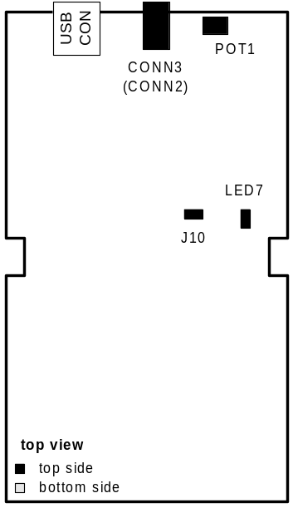A la mise en service de la carte, le potentiel de sortie de l'étage de régulation 5V doit être ajusté par le biais du trimmer POT1.
Un ajustage à vide doit être effectué préalablement à la mise en place du cavalier J10 en position 1-2. Les régulateurs en aval de cet étage ne tolèrent que 5% d'erreur.
La carte Cyclone prévoit la possibilité de monter un convertisseur DC-DC intégré de type UNR-5/5 (de la maison Datel) en lieu et place du régulateur MAX1636 et de la glue associée. Lorsque cette approche est utilisée, le potentiel de sortie du convertisseur doit être ajusté à 5V par le biais du trimmer POT2, et ce préalablement à la mise en place du cavalier J10 en position 1-2.
Quelle que soit l'approche utilisée pour générer la tension d'alimentation de 5V, il convient de garder à l'esprit que la sortie de cet étage est utilisée comme source pour l'ensemble de la carte et des périphériques prenant leur énergie à partir des connecteurs d'extensions.

Régulation 1.5 et 3.3 volts
La carte dispose de 2 régulateurs à découpage MAX1831 capables de délivrer un courant max. de 3A. Les dits régulateurs prennent en charge la génération des tensions d'alimentations suivantes :
- 1.5V pour la logique et les PLLs internes au FPGA
- 3.3V pour les IOs du FPGA, le FX2, la SDRAM, les extensions, etc …
Ces régulateurs sont alimentés à partir de la ligne d'alimentation 5V. Rappelons à cet effet que lorsque la carte est alimentée par le biais du bus USB, la consommation globale ne devrait pas excéder 500 mA. Lorsque la carte est alimentée de manière externe, la consommation admise s'élève à 5A (tant en exploitant le régulateur MAX1636 que le convertisseur DC-DC).
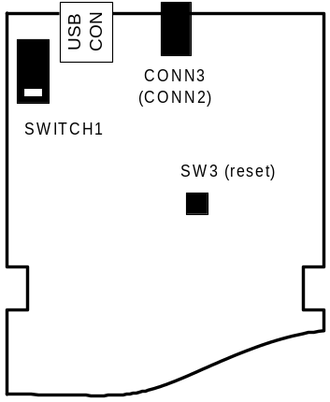Les entrées de commande d'activité de ces régulateurs sont activées par un moniteur d'alimentations MAX6714 lorsque la tension d'alimentation de 5V est stabilisée. En addition, si le commutateur #8 du réseau SWITCH1 est fermé, le port PE7 du FX2 peut participer au contrôle d'activité du régulateur 1.5V. Le port PE7 n'a d'impact que si la tension d'alimentation de 5V est validée par le moniteur.
Tableau 3 - Commande additionnelle activité régulateur 1.5V
Etat SWITCH1.8 | PE7 | Etat régulateur 1.5V
ouvert | x | actif (si poussoir reset ouvert)
fermé | haut | actif (si poussoir reset ouvert)
fermé | bas | inactif

Notes relatives à la consommation
La consommation du FX2 avoisine 260 mA lorsqu'il est utilisé dans son mode high speed. S'agissant du FPGA, la consommation est intimement liée à la configuration. Pour évaluer la consommation du FPGA, Altera prévoit une grille Excel spécialisée (c.f. www.altera.com). Le FPGA est en tous les cas susceptible de consommer 900 mA à lui seul au démarrage.

Etablissement des alimentations et reset
Pour générer le signal utile à l'initialisation du FX2 (reset), la carte prévoit un moniteur d'alimentation MAX6714. Le moniteur active le signal FX2_RESETN au début de la phase d'établissement des alimentations 5V et 3.3V, et le maintient actif pour une durée de 200 ms au delà de leur stabilisation. Le moniteur délivre également 3 signaux indiquant la validité des différentes alimentations.
Tableau 4 - Signaux produits par le moniteur
Signal | Description | Remarques
FX2_RESETN | Signal de reset du FX2 | Sortie Open Drain.
P5V_GOOD | Indicateur validité alim. 5V | Attaque les entrées de commande d'activité des régulateurs 3V3 et 1V5.
P3V3_GOOD | Indicateur validité alim. 3V3 | Masque les signaux de commandes des switchs de bus. Lorsque P3V3_GOOD est à l'état bas, les switchs sont ouverts.
P1V5_GOOD | Indicateur validité alim. 1V5 | Attaque le port PA0/nINT0 du FX2.
S'agissant du FPGA, on distingue deux formes d'initialisations. La première consiste en la configuration éventuelle du FPGA lors de l'établissement de l'alimentation 1.5V (POR). La seconde peut être effectuée en tout instant, par le biais de l'accès DEV_CLRn du FPGA, pour forcer toutes les bascules à leur état initial. L'initialisation des bascules n'est pas forcée automatiquement lors de la mise sous tension (elle peut néanmoins être effectuée à partir du port PE5 du FX2 ou du poussoir SW1 – c.f. § 5.2 Reset global du FPGA p.16).

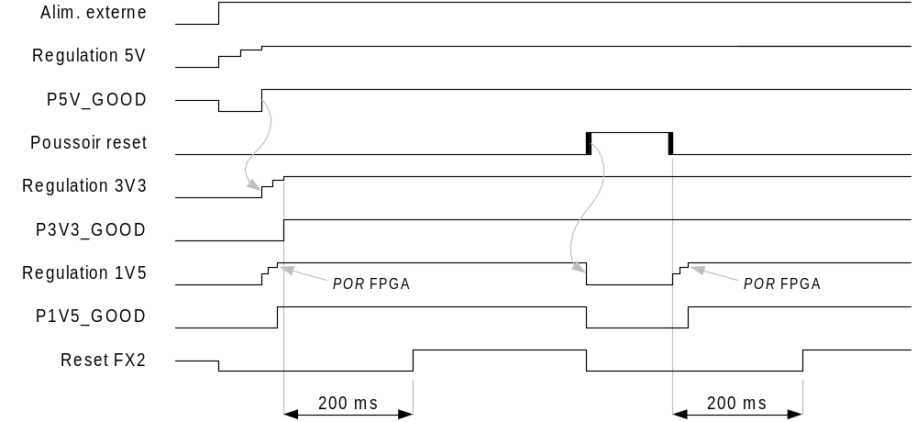
figure 2-4 – établissement des alimentations et reset

Interfaces de communication

Interface USB
La carte prévoit un connecteur USB type B (CONN1) pour la connexion à l'hôte USB. Le trafic sur le bus peut être observé à partir des picots D+ et D-.

Bus I2C
Le bus I2C de la carte est accessible depuis le connecteur I2C (umatch 4). Son organisation est illustrée en figure 3-5. Le bus est rappelé vers le potentiel d'alimentation de 3.3 volts de la carte. Le connecteur étant séparé du bus par des switchs assurant la translation de niveaux, il est envisageable de rappeler le bus vers un potentiel de 5V depuis l'extérieur de la carte.
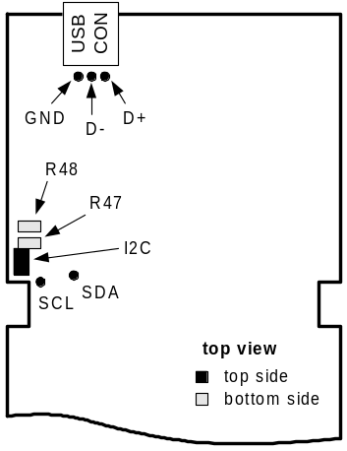Les résistances 0 ohm R47 et R48 permettent de sélectionner la tension d'alimentation à fournir en broche 4 du connecteur. Par défaut, la résistance R48 est montée, et une tension d'alimentation de 3.3V est disponible. Si la résistance R47 est montée au profit de la résistance R48, une tension de 5V est délivrée.
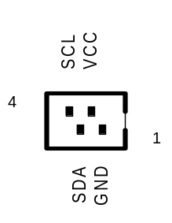
figure 3-5 – Connecteur I2C
Le Tableau 5 résume les interconnections avec le connecteur I2C. Afin de confiner les niveaux logiques dans la gamme 0 → 3.3V, le connecteur est séparé du bus par des switchs de bus. La connexion des lignes SDA et SCL au connecteur n'a lieu que lorsque la tension d'alimentation de 3.3V de la carte est valide (signal P3V3_GOOD actif).
Tableau 5 - Interconnexions avec le connecteur I2C |  |  |  |  | Tableau 6 - Alimentation en broche 4
Signal | Direction | Pin con. | Pin FPGA |  | R47 | R48 | Pin 4
GND |  | 1 |  |  | - | - | HiZ
VCC (3.3V) | OUT | 2 |  |  | - | montée | 3.3V
SDA (3.3V) | IN/OUT | 3 | K5 |  | montée | - | 5V
SCL (3.3V) | OUT | 4 | L5 (DPCLK0) |  | montée | montée | c.-c. (interdit)

Ports séries asynchrones
Les ports A et B (resp. connecteurs SERIAL_A et SERIAL_B - umatch 6) permettent d'accéder aux 2 UARTs intégrés au FX2. Selon le positionnement du cavalier J1 il est possible de router les accès des connecteurs vers des IOs du FPGA. Cette fonctionnalité peut être utile lors de l'utilisation d'un soft-core.
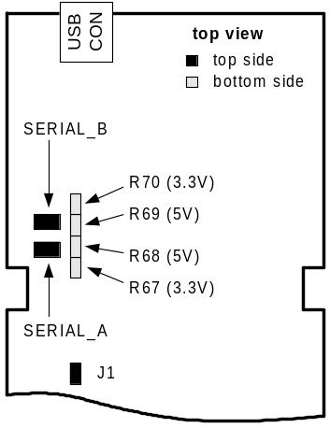L'organisation des connecteurs est illustrée en figure 3-6. Elle permet la connexion directe avec le conditionneur ROK du laboratoire. L'alimentation requise aux conditionneurs est fournie par la carte. Par défaut, les résistances 0 ohm R67 et R70 sont montées et la tension d'alimentation de 3.3V est disponibles en broche 1 des connecteurs. Une alimentation de 5V est également possible en montant les résistances 0 ohm R68 et R69 en lieu et place des résistances R67 et R70.
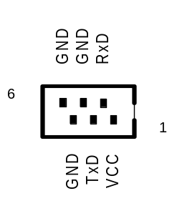
figure 3-6 – Ports séries asynchrones
Les tableaux ci-après dressent la liste des interconnexions avec les connecteurs. La paire de connecteurs est associée soit au FX2 soit au FPGA selon le positionnement du cavalier J1. L'aiguillage des signaux est pris en charge par une association de switchs de bus.
Tableau 7 - Interconnexions avec le port A |  |  |  |  |  | Tableau 8 - Aiguillage ports A et B
Port A | direction | pin con. | pin FX2 | pin FPGA |  | J1 | chemin
VCC | OUT | 1 |  |  |  | absent | Port A ↔ FX2  Port B ↔ FX2
RxD | IN | 2 | RxD0 | T2 |  | absent | Port A ↔ FX2  Port B ↔ FX2
TxD | OUT | 3 | TxD0 | R2 |  | présent | Port A ↔ FPGA  Port B ↔ FPGA
GND |  | 4,5,6 |  |  |  | présent | Port A ↔ FPGA  Port B ↔ FPGA
Tableau 9 - Interconnexions avec le port B
Port B | direction | pin con | pin FX2 | pin FPGA
VCC | OUT | 1
RxD | IN | 2 | RxD1 | R3
TxD | OUT | 3 | TxD1 | P4
GND |  | 4,5,6

FX2 et périphérie

Oscillateur
L'horloge du FX2 est dérivée d'un oscillateur à quartz 24MHz. Par défaut, la fréquence d'horloge est de 12 MHz. Des fréquences d’horloges de 24 ou 48 MHz peuvent être sélectionnées par logiciel (c.f. EZ-USB FX2 Technical Reference Manual). Notons au passage que le signal d'horloge du cœur est déployé vers les PLLs du FPGA ainsi que vers un générateur d'horloges programmable (c.f. § 4.5 Générateur d'horloges programmable p.14).

Mémoire programme
La carte ne prévoit pas de mémoire de code accessible depuis le bus du CPU. Les instructions sont donc toujours recherchées dans la RAM interne du FX2 (8 premiers Ko de l’espace code / xdata). Bien qu'il soit possible de télécharger le code par USB, la carte prévoit une mémoire EEPROM de 128 kbits (24LC128-I/SN) montée sur bus I2C. La dite EEPROM série peut maintenir l'application à charger en RAM interne lors du démarrage du FX2.
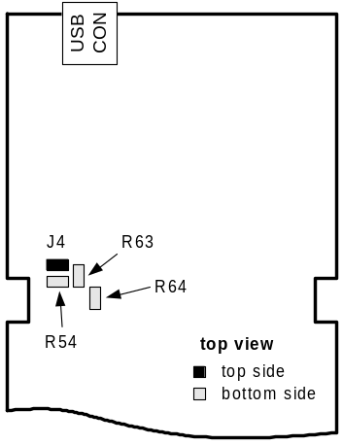L'adresse I2C de base de l'EEPROM est 0x50. L'offset est sélectionné en montant tout ou partie des résistances 0 ohm R54, R63, R64.
Tableau 10 - Offset de l'EEPROM I2C
R54 | R63 | R64 | offset
- | - | - | +0
- | - | montée | +1
- | montée | - | +2
- | montée | montée | +3
montée | - | - | +4
montée | - | montée | +5
montée | montée | - | +6
montée | montée | montée | +7
Pour que l'accès SDA de l'EEPROM soit connecté au bus I2C, il convient de positionner le cavalier J4. Ce cavalier peut être retiré afin de prévenir le chargement du code à partir de l'EEPROM.
Pour programmer l'EEPROM série 24LC128 depuis une application Windows, le laboratoire prévoit la classe TM24CXX (c.f. document intitulé Support logiciel pour périphériques FX2 – Mémoires non volatiles attachées au FX2).

Connecteur d'extension FX2
Le connecteur d'extension lié au FX2 (SMC 26 debout) permet d'exploiter les périphériques intégrés au FX2 sans l'intervention du FPGA. Plus précisément, ce connecteur donne accès au port E, aux TIMERs et USARTs, au bus I2C, ainsi qu'à la ligne de requête nINT5. Le canal #3 du générateur d'horloges programmables CY27EE16 est également disponible sur ce connecteur.
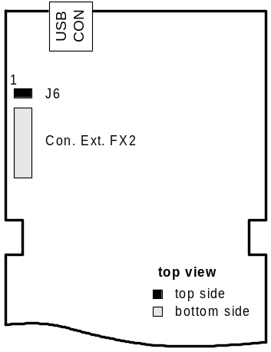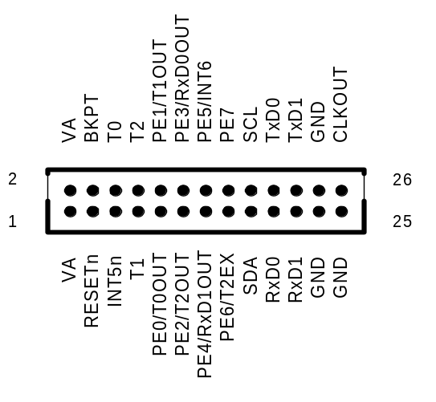
figure 4-7 – Connecteur d'extension FX2
Toutes les broches du connecteur sont séparées des accès correspondants du FX2 par des switchs de bus. La fonction première de ces switchs est d'adapter le niveau des signaux d'entrée lorsque des logiques compatibles TTL/CMOS sont interfacées. Ils permettent également d'isoler le FX2 du connecteur lors de l'établissement des alimentations.
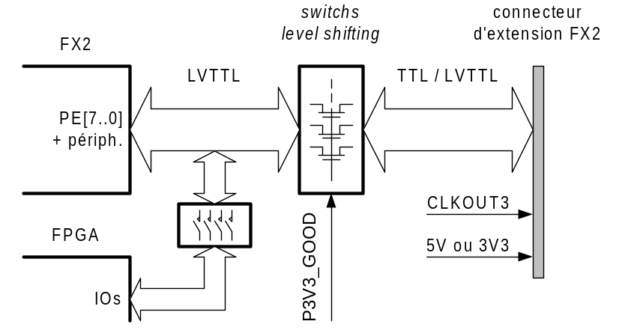
figure 4-8 – Protection des ports du FX2
Comme le laisse entrevoir la représentation de la figure 4-8, le FPGA partage un certain nombre de ports du FX2 avec le connecteur d'extension. Il est notamment prévu que le FPGA puisse accéder au bus I2C ainsi qu'au TIMER2 du FX2. Le tableau de la figure suivante dresse la liste des interconnexions.
Tableau 11 - Interconnexions avec le connecteur d'extension FX2
FX2 |  | Con.  pin | FPGA  pin | Fonctions accessoires / remarques
signal | dir. | Con.  pin | FPGA  pin | Fonctions accessoires / remarques
VA | OUT | 1,2
RESET# ¹⁾ | OUT | 3 |  | Connexions sorties Open Drain possible
BKPT | OUT | 4 | P2 ³⁾
INT5# ¹⁾ | IN | 5
T0 ²⁾ | IN | 6
T1 ²⁾ | IN | 7
T2 ²⁾ | IN | 8 | E12 (DPCLK3) ³⁾
PE0/T0OUT | IO/OUT | 9 |  | FLAG0 debug / commande LED3 si SWITCH1.1 on
PE1/T1OUT | IO/OUT | 10 |  | FLAG1 debug / commande LED4 si SWITCH1.2 on
PE2/T2OUT | IO/OUT | 11 | E5 (DPCLK2) ³⁾
PE3/RxD0OUT | IO/OUT | 12 |  | FLAG2 debug
PE4/RxD1OUT | IO/OUT | 13 |  | Commande activité gén. clk si SWITCH1.5 on
PE5/INT6 | IO/IN | 14 | B2 (DEV_CLRn) ³⁾ | Poussoir SW1 si SWITCH1.6 on
PE6/T2EX | IO/IN | 15 | A2 (DEV_OE) ³⁾ | Poussoir SW2 si SWITCH1.7 on
PE7 | IO | 16 |  | Commande activité régul. 1V5 si SWITCH1.8 on
SDA | IN/OUT | 17 | K5 | Bus I2C également accessible depuis CONN33
SCL | OUT | 18 | L5 (DPCLK0) | Bus I2C également accessible depuis CONN33
RxD0 | IN | 19 |  | UART0 et UART1 du FX2 également accessibles depuis ports A et B si J1 off (attention aux contentions)
TxD0 | OUT | 20
RxD1 | IN | 21
TxD1 | OUT | 22
GND |  | 23,24,25
CLKOUT | OUT | 26
note 1) pull-up 10k contre 3.3V
note 2) pull-down 10k
note 3) via commutateur du réseau SWITCH1 et résistance série de protection 470 ohms
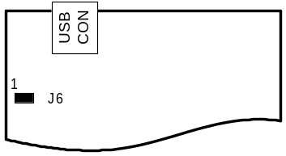Le tableau suivant résume les éléments de configuration associés au connecteur d'extension. Les broches 1 et 2 du connecteur d'extension délivrent une tension d'alimentation dépendante de la position du cavalier en J6.
Tableau 12 - Configuration connecteur d'extension FX2
Position cavalier sur J6 | Tension en VA
1-2 | 3.3V
2-3 | 5V
absent | HiZ
Le tableau suivant dresse la liste des caractéristiques DC applicables au connecteur d'extension du FX2. Les valeurs sont données dans la situation où les commutateurs #1 à #8 du réseau SWITCH1 sont ouverts.
Tableau 13 - Spécifications DC connecteur d'extension FX2
grandeurs | Conditions ¹⁾ | min | typ | max | unités
V_{IL} |  | -0.5 |  | 0.8 | V
V_{IH} |  | 2 |  | 7.0 | V
I_{I} | 0 < VI < VCC |  |  | ±10 | μA
V_{OL} | I_{O} = 4 mA |  |  | 0.4 | V
V_{OH} | I_{O} = -4 mA | 2.4 |  |  | V
I_{O} |  |  |  | ±4 | mA
C_{IN} |  |  |  | 10 | pF
note 1) commutateurs #1 à #8 du réseau SWITCH1 ouverts

Bus CPU → FPGA
Le bus du CPU est entièrement déployé vers le FPGA. Il est ainsi possible de cartographier des registres internes au FPGA dans l'espace d'adressage du CPU (espace de données xdata). La figure suivante dresse la liste des interconnexions.
Tableau 14 - Interconnexions bus CPU et FPGA
fonction | FX2 |  | FPGA pin | fonction | FX2 |  | FPGA pin
fonction | signal | dir | FPGA pin | fonction | signal | dir | FPGA pin
Bus d'adresses  64k | A15 | OUT | B10 | Horloge | CLKOUT | OUT | H1,H16 ¹⁾
Bus d'adresses  64k | A14 | OUT | C10
Bus d'adresses  64k | A13 | OUT | D10 | Contrôles | RD# | OUT | B4
Bus d'adresses  64k | A12 | OUT | A9 | Contrôles | WR# | OUT | A4
Bus d'adresses  64k | A11 | OUT | B9 | Contrôles | CS# | OUT | B5
Bus d'adresses  64k | A10 | OUT | D9 | Contrôles | PSEN# | OUT | C4
Bus d'adresses  64k | A9 | OUT | C9 | Contrôles | OE# | OUT | B3
Bus d'adresses  64k | A8 | OUT | E10 | Contrôles | BKPT | OUT | P2 ²⁾
Bus d'adresses  64k | A7 | OUT | C8 | Bus de données  8 bits | D7 | IN/OUT | A6
Bus d'adresses  64k | A6 | OUT | D8 | Bus de données  8 bits | D6 | IN/OUT | E7
Bus d'adresses  64k | A5 | OUT | E8 | Bus de données  8 bits | D5 | IN/OUT | B6
Bus d'adresses  64k | A4 | OUT | A8 | Bus de données  8 bits | D4 | IN/OUT | C6
Bus d'adresses  64k | A3 | OUT | B8 | Bus de données  8 bits | D3 | IN/OUT | D6
Bus d'adresses  64k | A2 | OUT | D7 | Bus de données  8 bits | D2 | IN/OUT | D5
Bus d'adresses  64k | A1 | OUT | C7 | Bus de données  8 bits | D1 | IN/OUT | E6
Bus d'adresses  64k | A0 | OUT | B7 | Bus de données  8 bits | D0 | IN/OUT | C5
note 1) via terminaison 47 ohm
note 2) via 470 ohm

Générateur d'horloges programmable
La carte prévoit un générateur d'horloges CY27EE16 configurable depuis le bus I2C. L'unique PLL de ce circuit est excité par le signal d'horloge délivré par le FX2 (12 MHz par défaut, 24 et 48 MHz possibles). 5 des 6 signaux d'horloges de sortie sont répartis entre le FPGA et les connecteurs d'extension. Chaque signal de sortie a une destination unique (c.f. Tableau 15) et est terminé par une résistance série de 47 ohms.
Tableau 15 - Répartition des horloges
Sortie | Destination
CLKOUT1 | Pin 61 con. ext. #3
CLKOUT2 | Pin 66 con. ext. #3
CLKOUT3 | Pin 26 con. ext. FX2
CLKOUT4 | CLK0 du FPGA (entrée PLL1)
CLKOUT5 | CLK2 du FPGA (entrée PLL2)
CLKOUT6 | -
L'accès OE/PDMn (commande activité) du CY27EE16 est par défaut à l'état haut. Cet accès peut être contrôlé par le biais du port PE4 du FX2 si le commutateur #5 du réseau SWITCH1 est fermé.
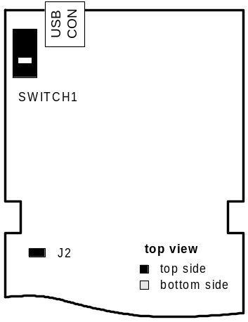Le CY27EE16 intègre 8 blocs de 2kbits d'EEPROM à usage général, 1 bloc de 2kbits d'EEPROM utile au stockage de la configuration par défaut, et 1 bloc de 2kbits de SRAM pour la configuration courante. Ces blocs de mémoires sont accessibles depuis le bus I2C et disposent chacun d'une adresse spécifique (c.f. AN038 CY27EE16 In-System Programming). Pour pouvoir autoriser l'écriture vers les blocs d'EEPROM, le cavalier J2 doit être positionné.
Tableau 16 - Commande activité
SWITCH1.5 | PE4 | Etat circuit
ouvert | x | actif
fermé | bas | inactif
fermé | haut | actif
Tableau 17 - Mode d'accès aux blocs d'EEPROM
J2 | Modes d'accès EEPROM
absent | Lecture seule
présent | Lecture / écriture autorisés

Pour accéder au circuit CY27EE16 depuis une application Windows, le laboratoire prévoit la classe TCY27EE16 (c.f. …).

Fanions et témoins lumineux
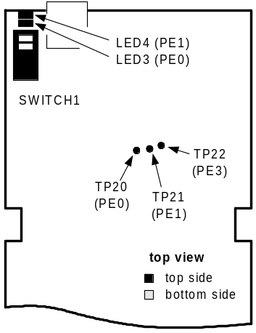Pour faciliter le déverminage, les picots TP20, TP21, et TP22 donnent accès aux bits 0, 1, et 3 du port E du FX2. En addition, les témoins lumineux LED1 et LED2 peuvent être connectés aux bits 0 et 1 du port E en fermant les commutateurs #1 et #2 du réseau SWITCH1. Ces témoins sont activés en forçant l'état bas sur les ports respectifs.
Tableau 18 - Exploitation LED1
SWITCH1.1 | PE0 | LED1
ouvert | x | éteint
fermé | bas | allumé
fermé | haut | éteint
Tableau 19 - Exploitation LED2
SWITCH1.2 | PE1 | LED2
ouvert | x | éteint
fermé | bas | allumé
fermé | haut | éteint

FPGA et périphérie

Poussoirs et témoins lumineux
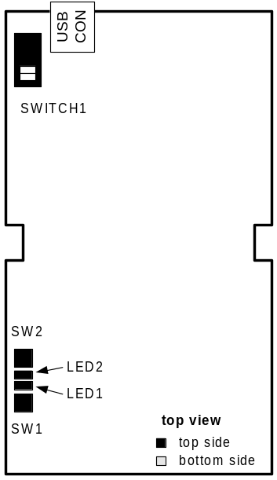Le FPGA est attaché au poussoirs SW1 et SW2, ainsi qu'au LEDs LED1 et LED2. Les accès alloués à ces dispositifs périphériques sont par défaut configurés en tant que IOs standards. Optionnellement (selon options de config. du FPGA), le poussoir SW1 peut servir au contrôle du reset global du FPGA (c.f. § 5.2 Reset global du FPGA p.16).
Tableau 20 – Poussoirs et témoins lumineux attachés au FPGA
Périph. | FPGA |  |  | Connexions avec le FX2
Périph. | Pin | Fun. | Opt. | Connexions avec le FX2
SW2 | A2 | IO | DEV_OE | PE6 si SWITCH1.7 fermé
SW1 | B2 | IO | DEV_CLRn | PE5 si SWITCH1.6 fermé
LED7 | K2 | IO
LED8 | L4 | IO
Les poussoirs présentent l'état bas lorsqu'ils sont presses. Les LEDs sont allumées lorsque les IOs qui les contrôlent sont à l'état bas.

Reset global du FPGA
Le reset global du FPGA (accès DEV_CLRn) peut être contrôlé tant par le poussoir SW1 que par le port PE5 du FX2. Le FX2 ne peut attaquer cet accès que si le commutateur #6 du réseau SWITCH1 est fermé.
Tableau 21 - Commande reset global FPGA
SWITCH1.6 | PE5 | SW1 | état reset
x | x | pressé | actif
ouvert | x | relâché | inactif
fermé | bas | relâché | actif
fermé | haut | relâché | inactif
fermé | HiZ | relâché | inactif
L'accès B2 du FPGA (DEV_CLRn) fait l'objet d'une option de configuration sous Quartus. Par défaut, l'accès est configuré en tant que IO standard.

Mémoire SDRAM
La carte USB2-Cyclone prévoit 64 Mo de SDRAM accessibles depuis le FPGA. Les deux circuits mémoires utilisés (K4S561632D - 4M x 16bits x 4 Banks) sont interconnectés au FPGA selon une organisation permettent d'effectuer des transferts 32 bits au niveau du bus de données.
Tableau 22 – Interconnexions FPGA – mémoires SDRAM
FPGA |  | IC1 (D[31..16]) |  | IC2 (D[15..0]) |  | Description
Pin | Opt. | Pin | Fun. | Pin | Fun. | Description
J16 | PLL2_OUTP | 38 | CLK | 38 | CLK | Clock - actif sur fronts montants
L15 |  | 37 | CKE | 37 | CKE | Clock enable - actif haut
F12 |  | 19 | nCS | - | - | Chip select pour IC15
L12 |  | - | - | 19 | nCS | Chip select pour IC14
D14 |  | nRAS | 18 | nRAS | 18 | Row address strobe – A[12..0] considérés
G12 |  | nCAS | 17 | nCAS | 17 | Column address strobe – A[8..0] considérés
H13 |  | nWE | 16 | nWE | 16 | Write enable
A11 |  | BA1 | 21 | BA1 | 21 | Bank select address
B11 |  | BA0 | 20 | BA0 | 20 | Bank select address
B15 |  | A12 | 36 | A12 | 36 | Address – lignes uniquement
A15 |  | A11 | 35 | A11 | 35 | Address – lignes uniquement
B14 |  | A10 | 22 | A10 | 22 | Address – lignes uniquement
B12 |  | A9 | 34 | A9 | 34 | Address – lignes uniquement
C12 |  | A8 | 33 | A8 | 33 | Address – lignes et colonnes
A13 |  | A7 | 32 | A7 | 32 | Address – lignes et colonnes
B13 |  | A6 | 31 | A6 | 31 | Address – lignes et colonnes
C13 |  | A5 | 30 | A5 | 30 | Address – lignes et colonnes
E11 |  | A4 | 29 | A4 | 29 | Address – lignes et colonnes
E9 |  | A3 | 26 | A3 | 26 | Address – lignes et colonnes
D12 |  | A2 | 25 | A2 | 25 | Address – lignes et colonnes
D11 |  | A1 | 24 | A1 | 24 | Address – lignes et colonnes
C11 |  | A0 | 23 | A0 | 23 | Address – lignes et colonnes
F13 |  | UDQM | 39 | - | - | Data input/output mask – force la haute impédance sur la partie du bus sélectionnée lors d'une lecture, ou masque la partie du bus sélectionnée lors d'une écriture
C14 |  | LDQM | 15 | - | -
C15 |  | - | - | UDQM | 39
B16 |  | - | - | LDQM | 15
D13 |  | DQ15 | 53 | - | - | Data input/output – bits 31 .. 24 du bus (masqué par UDQM IC1)
D15 |  | DQ14 | 51 | - | -
D16 |  | DQ13 | 50 | - | -
E15 |  | DQ12 | 48 | - | -
E16 |  | DQ11 | 47 | - | -
F15 |  | DQ10 | 45 | - | -
E13 |  | DQ9 | 44 | - | -
E14 |  | DQ8 | 42 | - | -
K16 |  | DQ7 | 13 | - | - | Data input/output – bits 23 .. 16 du bus (masqué par LDQM IC1)
K15 |  | DQ6 | 11 | - | -
H12 |  | DQ5 | 10 | - | -
F14 |  | DQ4 | 8 | - | -
G13 |  | DQ3 | 7 | - | -
G15 |  | DQ2 | 5 | - | -
F16 |  | DQ1 | 4 | - | -
G14 |  | DQ0 | 2 | - | -

Interconnexions FPGA – mémoires SDRAM (suite)
FPGA |  | IC1 (D[31..16]) |  | IC2 (D[15..0]) |  | Description
Pin | Opt. | Pin | Fun. | Pin | Fun. | Description
L14 |  | - | - | DQ15 | 53 | Data input/output – bits 15 .. 8 du bus (masqué par UDQM IC2)
M13 |  | - | - | DQ14 | 51
M15 |  | - | - | DQ13 | 50
R16 |  | - | - | DQ12 | 48
L16 |  | - | - | DQ11 | 47
M16 |  | - | - | DQ10 | 45
K12 |  | - | - | DQ9 | 44
K14 |  | - | - | DQ8 | 42
P14 |  | - | - | DQ7 | 13 | Data input/output – bits 7 .. 0 du bus (masqué par LDQM IC2)
N14 |  | - | - | DQ6 | 11 | Data input/output – bits 7 .. 0 du bus (masqué par LDQM IC2)
N13 |  | - | - | DQ5 | 10 | Data input/output – bits 7 .. 0 du bus (masqué par LDQM IC2)
M14 |  | - | - | DQ4 | 8 | Data input/output – bits 7 .. 0 du bus (masqué par LDQM IC2)
N16 |  | - | - | DQ3 | 7 | Data input/output – bits 7 .. 0 du bus (masqué par LDQM IC2)
N15 |  | - | - | DQ2 | 5 | Data input/output – bits 7 .. 0 du bus (masqué par LDQM IC2)
L13 |  | - | - | DQ1 | 4 | Data input/output – bits 7 .. 0 du bus (masqué par LDQM IC2)
P15 |  | - | - | DQ0 | 2 | Data input/output – bits 7 .. 0 du bus (masqué par LDQM IC2)

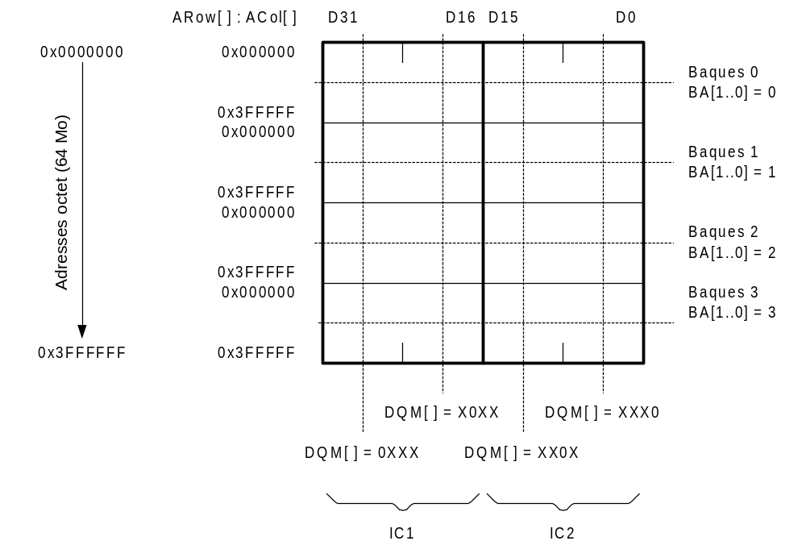
figure 5-9 – Organisation SDRAM

Sources d'horloges
Le FPGA dispose de 3 sources d’horloges réparties aux accès d'entrées des ses PLLs. Le signal CLKOUT du FX2 (12 MHz par défaut) attaque les entrées CLK1 et CLK3, tandis que les signaux CLKOUT4 et CLKOUT5 délivrés par le générateur d'horloges programmables CY27EE16 attaquent respectivement les entrées CLK0 et CLK2. Par défaut, l’accès PDMn (Power Down Mode) du générateur d'horloges est forcé à l’état actif. Lorsque le commutateur #5 du réseau SWITCH1 est fermé, le port PE4 du FX2 contrôle l'accès PDMn du générateur (c.f. § 4.5 Générateur d'horloges programmable p.14).
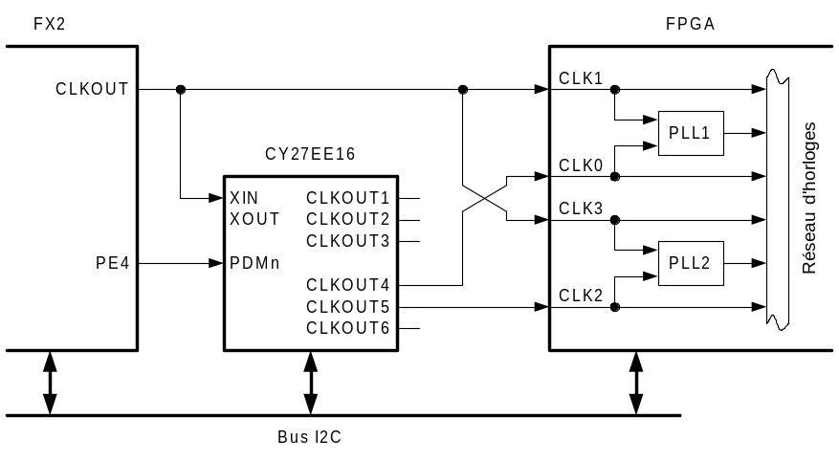
figure 5-10 – Sources d'horloges pour le FPGA

Interconnexions avec le TIMER2 du FX2

Connecteurs d'extension liés au FPGA

Connecteurs d'extensions #1 et #2
Les connecteurs d'extensions #1 et #2 (2 x DIN20 coudés disponibles en face arrière) permettent chacun de tirer partis de 18 IOs du FPGA. Leur organisation est identique à celle prévue par la carte ANALYSEUSB de l'EPFL. Les broches IOx et CTLEXTx donnent accès à des IOs standards. Les broches CLKEXTx sont quant à elles connectées à des lignes du réseau d'horloges globales du FPGA. Ces 2 dernières broches peuvent également être exploitées comme des IOs standards (selon configuration sous Quartus). Les interconnexions avec le FPGA sont données au § 6.5 Interconnexions entre connecteurs d'extensions et FPGA p.25.
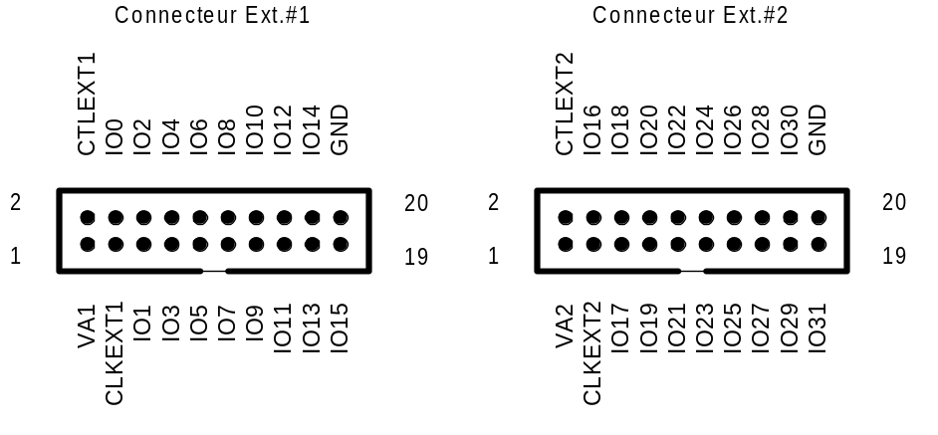
Figure 6-11 – Connecteurs d'extensions #1 et #2
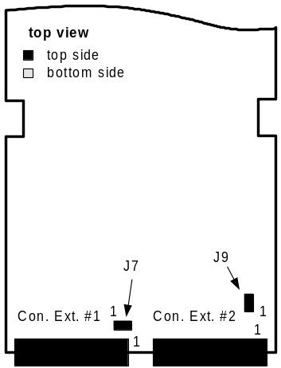Les broches VA1 et VA2 sont destinées à fournir une tension d'alimentation aux extensions. Les tensions fournies dépendent de la position des cavaliers sur J7 et J9.
Tableau 23 - Sélection alim. con. ext.
Pos. cavalier J7 (J9) | Tension en VA1 (VA2)
1-2 | 3.3V
2-3 | 5V
absent | HiZ

Connecteur d'extension #3
Le connecteur d'extension #3 (SMC68 debout) permet d'accéder à 46 IOs du FPGA. Son organisation est donnée en figure 6-12. Ce connecteur donne accès aux 36 IOs alloués aux connecteurs d'extensions #1 et #2. En addition, 10 IOs supplémentaires sont disponibles. 2 d'entre eux permettent d'exploiter les fonction DEV_OE et DEV_CLRn du FPGA (broches marquées par OEEXT et CLREXTN). Les interconnexions avec le FPGA et les connecteurs #1 et #2 sont données au § 6.5 Interconnexions entre connecteurs d'extensions et FPGA p.25.
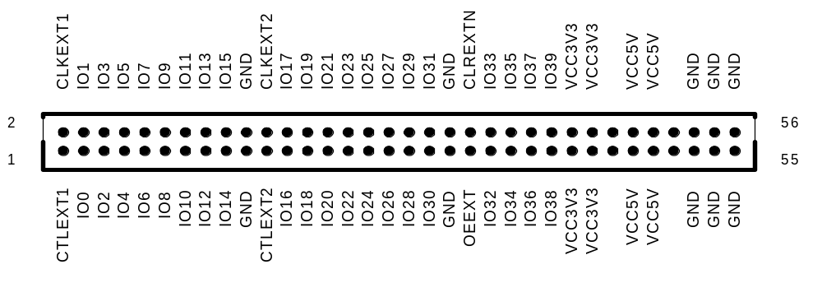
figure 6-12 – Connecteur d'extension #3
Il n'existe aucune protection au niveau des IOs partagés entre le connecteur #3 et les connecteurs #1 et #2 (attention aux contentions).

Caractéristiques DC connecteurs d'extensions #1 à #3
Le tableau de la figure suivante dresse la liste des limites de fonctionnement et des caractéristiques DC des connecteurs d'extensions #1 à #3.
Tableau 24 - Caractéristiques DC connecteurs d'extensions #1 à #3
grandeurs | Conditions | min | typ | max | unités
VI |  |  |  |  | V
VIL |  |  |  |  | V
VIH |  |  |  |  | V
VOL |  |  |  |  | V
VOH |  |  |  |  | V

Connecteur STIM
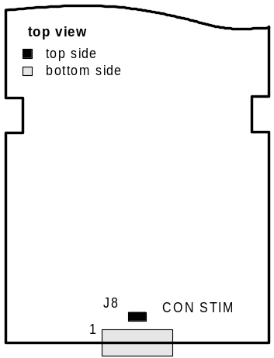La carte Cyclone prévoit un connecteur STIM permettant d'interfacer un dispositif basé IEEE1451 au FPGA. La figure suivante illustre l'organisation du connecteur (DIN 10 couché en face arrière de la carte).
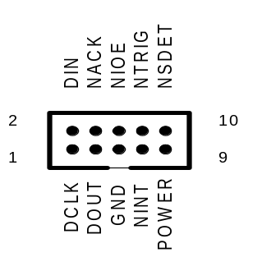
figure 6-13 – Connecteur STIM
Les spécification relatives à la norme imposent une adaptation des niveaux des signaux de sortie. Cette fonction est prise en charge par des buffers de technologie HCT. La commande output enable des buffers est forcée à l'état haut et par conséquent les accès de sorties sont toujours à basse impédance.
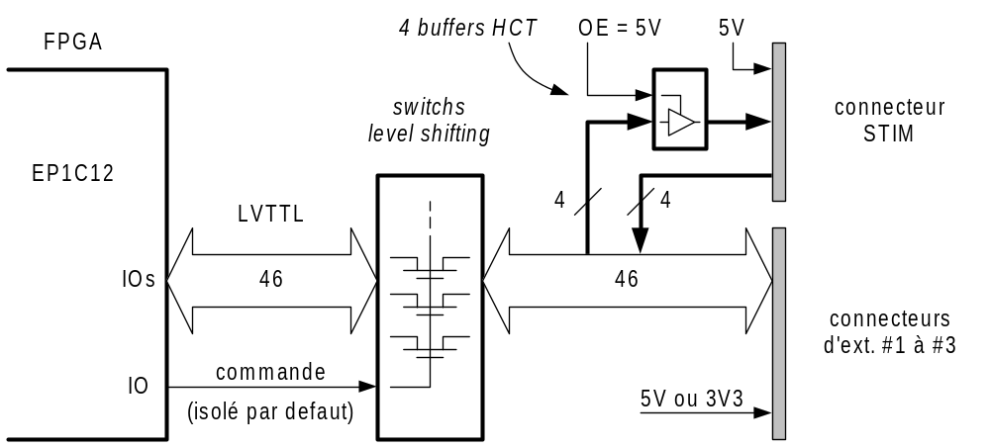
figure 6-14 – Interface avec la FPGA
Par défaut, le FPGA est isolé des connecteurs d'extensions, et il est du ressort de l'utilisateur de fermer les switchs de bus en activant la ligne de commande EXT_IOE.
Le connecteur STIM exploite les IOs 32 à 39 alloués au connecteur d'extension #3. L'utilisation du connecteur STIM exclu donc l'utilisation de ces IOs à partir du connecteur d'extension #3. Le tableau de la figure suivante dresse la liste des interconnexions.
Il n'existe aucune protection au niveau des IOs partagés entre le connecteur #3 et le connecteur STIM. Des contentions peuvent apparaître si les connecteurs sont utilisés simultanément.
Le connecteur STIM est associé au cavalier J8. Ce dernier permet, lorsqu'il est positionné, de fournir l'alimentation de 5 V au périphérique.
Tableau 25 - Interconnexions avec le connecteur STIM |  |  |  |  |  |  | Tableau 26 - Alim. con.
signal | direction | Con. STIM  pin | FPGA  pin | Con. ext. #3  pin | état par défaut |  | état J8 | broche POWER
DCLK | OUT | 1 | N5 | IO32 ²⁾ | bas |  | absent | HiZ
DIN | OUT | 2 | M6 | IO33 ²⁾ | bas |  | présent | 5V
DOUT | IN | 3 | N6 | IO34
NACK | IN | 4 | R5 | IO35
GND |  | 5
NIOE | OUT | 6 | P5 | IO36 ¹⁾ | haut
NINT | IN | 7 | M7 | IO37
NTRIG | OUT | 8 | R4 | IO38 ¹⁾ | haut
POWER | OUT | 9
NSDET | IN | 10 ¹⁾ | T4 | IO39 ¹⁾
note 1) pull-up 47k contre 5V
note 2) pull-down 47k

Tableau 27 - Caractéristiques DC connecteur STIM
grandeurs | conditions | min | typ | max | unités
V_{IL} | Config. banque 4 IOs FPGA  LVTTL 3.3V | 0 |  | 0.7 | V
V_{IH} | Config. banque 4 IOs FPGA  LVTTL 3.3V | 1.7 |  | 5.5 | V
I_{I} |  |  |  |  | μA
V_{OL} | I_{O} = 20 μA |  |  | 0.1 | V
V_{OL} | I_{O} = 6 mA |  |  | 0.4 | V
V_{OH} | I_{O} = -20 μA | 4.4 |  |  | V
V_{OH} | I_{O} = -6 mA | 4.1 |  |  | V
I_{O} |  |  |  | ±35 | mA
C_{IN} |  |  |  |  | pF

Interconnexions entre connecteurs d'extensions et FPGA
Tableau 28 - Interconnexions connecteurs d'extensions et FPGA |  |  |  |  |  | 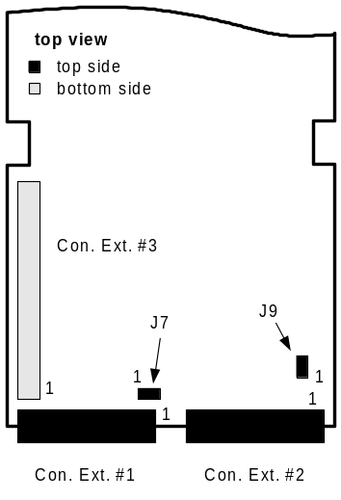
Signal | Con. Ext. #1 | Con. Ext. #2 | Con. Ext. #3 | Con. STIM | FPGA  Pin
CTLEXT1 | 2 |  | 1 |  | R10
CLKEXT1 | 3 |  | 2 |  | M5
IO0 | 4 |  | 3 |  | R9
IO1 | 5 |  | 4 |  | T9
IO2 | 6 |  | 5 |  | P9
IO3 | 7 |  | 6 |  | N9
IO4 | 8 |  | 7 |  | M9
IO5 | 9 |  | 8 |  | R8
IO6 | 10 |  | 9 |  | T8
IO7 | 11 |  | 10 |  | N8
IO8 | 12 |  | 11 |  | P8
IO9 | 13 |  | 12 |  | M8
IO10 | 14 |  | 13 |  | N7
IO11 | 15 |  | 14 |  | P7
IO12 | 16 |  | 15 |  | R7
IO13 | 17 |  | 16 |  | R6
IO14 | 18 |  | 17 |  | T6
IO15 | 19 |  | 18 |  | P6
CTLEXT2 |  | 2 | 21 |  | M10 | 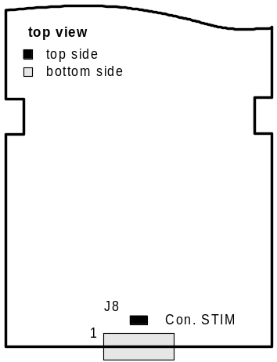
CLKEXT2 |  | 3 | 22 |  | M12
IO16 |  | 4 | 23 |  | P10
IO17 |  | 5 | 24 |  | R15
IO18 |  | 6 | 25 |  | N11
IO19 |  | 7 | 26 |  | T13
IO20 |  | 8 | 27 |  | R11
IO21 |  | 9 | 28 |  | P13
IO22 |  | 10 | 29 |  | N12
IO23 |  | 11 | 30 |  | P12
IO24 |  | 12 | 31 |  | R12
IO25 |  | 13 | 32 |  | T11
IO26 |  | 14 | 33 |  | R13
IO27 |  | 15 | 34 |  | P11
IO28 |  | 16 | 35 |  | R14
IO29 |  | 17 | 36 |  | M11
IO30 |  | 18 | 37 |  | T15
IO31 |  | 19 | 38 |  | N10
OEEXT |  |  | 41 |  | A2
CLREXTN |  |  | 42 |  | B2
IO32/DCLK |  |  | 43 | 1 | N5
IO33/DIN |  |  | 44 | 2 | M6
IO34/DOUT |  |  | 45 | 3 | N6
IO35/NACK |  |  | 46 | 4 | R5
IO36/NIOE |  |  | 47 | 6 | P5
IO37/NINT |  |  | 48 | 7 | M7
IO38/NTRIG |  |  | 49 | 8 | R4
IO39/NSDET |  |  | 50 | 10 | T4

Interface parallèle FX2 - FPGA
Le FX2 et le FPGA sont interconnectés par un interface parallèle 16 bits bidirectionnel. Cet interface permet l'échange de données entre l'hôte USB et le FPGA sans l'intervention du cœur processeur du FX2. Le débit maximal est de 96 Moctets/s. Le tableau suivant dresse la liste des interconnections.
Tableau 29 - Interconnexions interface parallèle FX2 - FPGA
fonction | FX2 |  | FPGA pin | fonction | FX2 |  | FPGA pin
fonction | pin | dir | FPGA pin | fonction | pin | dir | FPGA pin
Bus de données  8 / 16 bits | FD15 | IN/OUT | C3 | CLK FX2 → FPGA | IFCLK | OUT | F5 ¹⁾  DPCLK1
Bus de données  8 / 16 bits | FD14 | IN/OUT | B1
Bus de données  8 / 16 bits | FD13 | IN/OUT | G5 | CLK FX2 ← FPGA | IFCLK | IN | J1 ¹⁾  PLL1_OUT
Bus de données  8 / 16 bits | FD12 | IN/OUT | F4
Bus de données  8 / 16 bits | FD11 | IN/OUT | D3 | Contrôle  sens transferts | SLRD ²⁾ | OUT | M1
Bus de données  8 / 16 bits | FD10 | IN/OUT | E4 | Contrôle  sens transferts | SLWR ²⁾ | OUT | N1
Bus de données  8 / 16 bits | FD9 | IN/OUT | E3 | Contrôle  sens transferts | SLOE ²⁾ | OUT | L2
Bus de données  8 / 16 bits | FD8 | IN/OUT | D2 | Contrôle de flux | FLAGA | OUT | M3
Bus de données  8 / 16 bits | FD7 | IN/OUT | E2 | Contrôle de flux | FLAGB | OUT | N2
Bus de données  8 / 16 bits | FD6 | IN/OUT | D1 | Contrôle de flux | FLAGC | OUT | L3
Bus de données  8 / 16 bits | FD5 | IN/OUT | F3 | Contrôle de flux | FLAGD | OUT | H5
Bus de données  8 / 16 bits | FD4 | IN/OUT | G3 | Contrôle de flux | PKTEND ²⁾ | IN | M2
Bus de données  8 / 16 bits | FD3 | IN/OUT | F2 | Selection tampon | FIFOADR1 | IN | K1
Bus de données  8 / 16 bits | FD2 | IN/OUT | E1 | Selection tampon | FIFOADR0 | IN | L1
Bus de données  8 / 16 bits | FD1 | IN/OUT | G2 | Requête d'interrupt. | INT4 ³⁾ | IN | M4
Bus de données  8 / 16 bits | FD0 | IN/OUT | F1
note 1) via résistance série 47 ohms
note 1) pull-up 10k
note 3) pull-down 10k
Le seul élément de configuration associé à l'interface parallèle est la sélection du sens de l'horloge. La carte prévoit 2 modes :
- 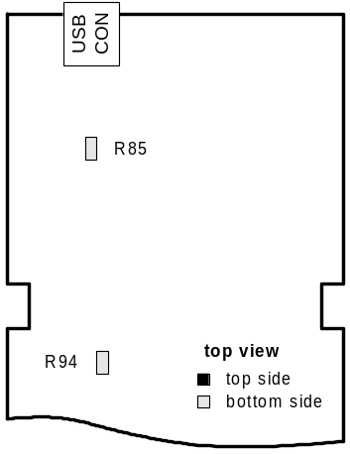PLL1_OUT du FPGA → IFCLK du FX2
- IFCLK du FX2 → DPCLK1 du FPGA
La sélection se fait en soudant une résistance de terminaison série de 47 ohms dans la ligne appropriée.
Tableau 30 - Sélection sens horloge interface parallèle
R94 | R85 | sens
- | - | -
- | montée | FX2 → FPGA
montée | - | FX2 ← FPGA
montée | montée | déconseillé

Configuration du FPGA

Configuration par câble Byteblaster MV
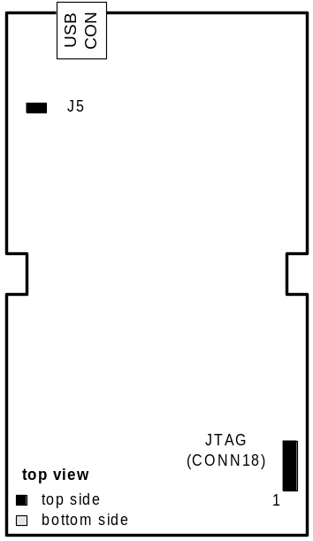L'interface JTAG du FPGA peut être accédé depuis le connecteur JTAG (umatch 10). Cet interface n'est utilisé que lors du développement d'applications. Il est prévu à l'usage, que le FPGA soit configuré à partir du circuit de configuration active EPCSx (c.f. § 8.2 Configuration active p.27) ou via USB (c.f. § 8.3 Configuration passive p.28).
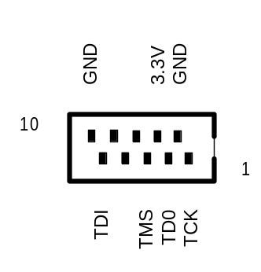
figure 8-15 – connecteur JTAG

Configuration active
Dans le mode de configuration dit "actif", le FPGA est configuré grâce à une mémoire EEPROM série de type EPCSx. La configuration stockée dans la mémoire est chargée dès la mise sous tension du FPGA (via un bus propriétaire). Dans ce mode, le FPGA initie les transferts.
Pour pouvoir configurer le FPGA à partir de l'EEPROM série EPCSx, la carte doit être mise sous tension avec le cavalier J5 retiré.
Le bus de configuration n'est pas accessible à partir des connecteurs d'extension. L'EEPROM série doit être programmée au travers du FX2. Les lignes du bus de configuration utiles à l'accès de l'EEPROM sont connectées aux 4 premiers accès du port C du FX2.
Pour programmer le circuit de configuration EPCSx depuis une application Windows, le laboratoire prévoit la classe TEPCS (c.f. document intitulé Support logiciel pour carte USB2-Cyclone – Support de configuration).

Configuration passive
Dans le mode de configuration dit "passif", le FPGA est configuré à partir du FX2. Dans ce mode, le FX2 émule le protocole de configuration en faisant usage de ports d’E/S. Tous les transferts sont initiés par le FX2.
Pour configurer un FPGA Cyclone depuis une application Windows, le laboratoire prévoit la classe TCyclone (c.f. document intitulé Support logiciel pour carte USB2-Cyclone – Support de configuration).

1 Architecture de la carte 2
1.1 Vue d'ensemble 2
1.2 Accès aux IOs du FPGA 3
1.3 Accès aux ports et périph. du FX2 3
2 Alimentations 4
2.1 Alimentation globale de la carte 4
2.2 Régulation 5 volts 5
2.3 Régulation 1.5 et 3.3 volts 6
2.4 Notes relatives à la consommation 6
2.5 Etablissement des alimentations et reset 7
3 Interfaces de communication 8
3.1 Interface USB 8
3.2 Bus I2C 8
3.3 Ports séries asynchrones 9
4 FX2 et périphérie 10
4.1 Oscillateur 10
4.2 Mémoire programme 10
4.3 Connecteur d'extension FX2 11
4.4 Bus CPU → FPGA 13
4.5 Générateur d'horloges programmable 14
4.6 Fanions et témoins lumineux 15
5 FPGA et périphérie 16
5.1 Poussoirs et témoins lumineux 16
5.2 Reset global du FPGA 16
5.3 Mémoire SDRAM 17
5.4 Sources d'horloges 19
5.5 Interconnexions avec le TIMER2 du FX2 19
6 Connecteurs d'extension liés au FPGA 20
6.1 Connecteurs d'extensions #1 et #2 20
6.2 Connecteur d'extension #3 21
6.3 Caractéristiques DC connecteurs d'extensions #1 à #3 21
6.4 Connecteur STIM 22
6.5 Interconnexions entre connecteurs d'extensions et FPGA 24
7 Interface parallèle FX2 - FPGA 25

8 Configuration du FPGA 26
8.1 Configuration par câble Byteblaster MV 26
8.2 Configuration active 26
8.3 Configuration passive 27

Les switchs utilisés (FSTUD16450) tolèrent jusqu'à 7 volts en entrées et sont capables d'absorber des tensions négatives jusqu'à -2 volts.
Le transistor PMOS IC12 protège la carte des inversions de polarités (sans redresser).
Caractéristiques applicables à la carte

